1. **Справочник организаций**

**Справочник организаций** – хранит информацию об организациях. Среди них могут быть внешние организации и организации, входящие в Компанию. Если в организации установлена отметка СМ, то это означает, что для нее существует СО и это отмечается в СпО.

* 1. **Типы субъектов Справочника организаций**

Для Справочника организаций в системе должны быть предусмотрены следующие типы субъектов:

* Организация,
* Персона.

В Справочнике организаций структуре должны учитываться следующие ограничения на связи:

* Персона должна быть подчинён организации.
  1. **Поля субъекта «Организация»**

| **№** | **Наименование реквизита** | **Краткое описание** | **Способ заполнения** | **Множественный выбор** |
| --- | --- | --- | --- | --- |
| **Шапка** | | | | |
|  | Ликвидирована | При установленном флаге данная организация не доступна для выбора в базах данных СМ. | Флаг | - |
|  | Устарела | Кнопка для выбора другой организации из списка доступных организаций.  При заполненном поле данная организация не доступна для выбора в базах данных СМ | Выбор из СпО | - |
|  | Полное название |  | Текстовое, Вручную | - |
| **Раздел «Общая информация»** | | | | |
|  | Краткое название |  | Текстовое, Вручную | - |
|  | Заменена на организацию | полное имя организации, на которую было заменено данное описание организации (видно в режиме редактирования или за замененном описании в «корзине»). В этом же поле показывается новое название для описаний с устаревшими названиями. | Автоматически при ликвидации организации | - |
| *Раздел «СО»* | | | | |
|  | ReplicaID БД СО | заполняется Supervisor’ом для «системных» организаций значением ReplicaID СО | Выбор из справочника организации | нет |
| *Секция «Сотрудники организации»* | | | | |
|  | Создание досье | Открывает форму для заполнения информации о персоне в БД Справочник персон (см. п. 1.4) | Кнопка |  |
| *Секция «МЭДО»* | | | | |
|  | МЭДО-идентификатор | ??? |  |  |
|  | Электронный адрес в МЭДО | ??? |  |  |
| *Секция «Дополнительная информация»* | | | | |
|  | <б/н> |  | RichText | - |
| *Секция «Факс-сервер»* | | | | |
|  | Распознавать входящие факсы | признак нужно установить в «да» для тех организаций, с которыми ведется деловая переписка и которые используют стандартизованные бланки факсимильных сообщений – после распознавания система будет искать по типовым признакам на форме кому факс адресован | Радиобатон с возможностью выбора одного из значений «Да» или «Нет» | - |
|  | Ответственные за работу с другой организацией | при распознавании их ФИО в факсах, получат уведомление и доступ к документу с принятым факсом и право принятия решения о дальнейшем его движении в организации (направление на регистрацию в базу «Входящие документы» или помещение в базу «Клиенты и Контакты»). | Выбор из СО | - |
| **Раздел «Адрес физический»** | | | | |
|  | Страна, регион |  | Два текстовых поля, Вручную | - |
|  | Офис |  | Текстовое, Вручную | - |
|  | Корпус |  | Текстовое, Вручную | - |
|  | Дом |  | Текстовое, Вручную | - |
|  | Улица |  | Текстовое, Вручную | - |
|  | Город |  | Текстовое, Вручную | - |
|  | Почтовый индекс |  | Текстовое, Вручную | - |
|  | Телефон |  | Текстовое, Вручную | - |
|  | Факс |  | Текстовое, Вручную | - |
|  | E-mail |  | Текстовое, Вручную | - |
|  | Сайт |  | Текстовое, Вручную | - |
|  | Категория | отнесение организации к той или иной категории. Сохраняется и обновляется в базах данных СМ (помимо названия организации) | Текстовое, Вручную с наполняемым списком | - |
|  | Тематика | информация об области деятельности организации | Текстовое, Вручную | - |
| **Раздел «Адрес юридический»** | | | | |
|  | Скопировать почтовый адрес |  |  |  |
|  | Офис |  | Текстовое, Вручную | - |
|  | Корпус |  | Текстовое, Вручную | - |
|  | Дом |  | Текстовое, Вручную | - |
|  | Улица |  | Текстовое, Вручную | - |
|  | Город |  | Текстовое, Вручную | - |
|  | Почтовый индекс |  | Текстовое, Вручную | - |
|  | Телефон |  | Текстовое, Вручную | - |
|  | Факс |  | Текстовое, Вручную | - |
|  | E-mail |  | Текстовое, Вручную | - |
|  | Сайт |  | Текстовое, Вручную | - |
|  | Категория |  | Текстовое, Вручную с наполняемым списком | - |
|  | Тематика |  | Текстовое, Вручную | - |
| **Раздел «Банковские реквизиты»** | | | | |
|  | Р/счет |  | Текстовое, Вручную | - |
|  | Банк |  | Текстовое, Вручную | - |
|  | ОКПО |  | Текстовое, Вручную | - |
|  | ОКВЭД |  | Текстовое, Вручную | - |
|  | КПП |  | Текстовое, Вручную | - |
|  | Корр.счет |  | Текстовое, Вручную | - |
|  | Корр.банк |  | Текстовое, Вручную | - |
|  | БИК |  | Текстовое, Вручную | - |
|  | ИНН |  | Текстовое, Вручную | - |

* 1. **Макет экранной формы «Организация»**

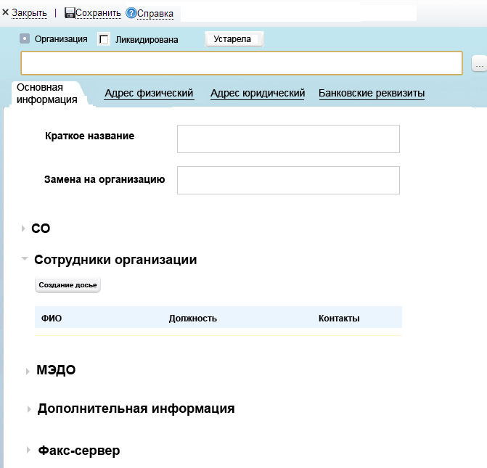

* 1. **Поля субъекта «Персона»**

| **№** | **Наименование реквизита** | **Краткое описание** | **Способ заполнения** | **Множественный выбор** |
| --- | --- | --- | --- | --- |
|  | ФИО |  | Текстовое, вручную | - |
|  | Ненужное в работе | При установленном флаге данная карточка не будет отображаться в базах данных СМ | Флаг | - |
|  | Фото | Поле с возможностью загрузки фотографии |  |  |
| *Секция «Основная информация»* | | | | |
|  | Пол | Выбор одного из значений:   * Муж. * Жен. | радиобатон | нет |
|  | Частное лицо | Если данный флаг установлен, то секция «Организация» скрыта | флаг |  |
|  | Фамилия, Имя (альтернативный язык) |  | Текстовое, вручную | - |
|  | Предыдущие фамилии |  | Текстовое, вручную | - |
| *Секция «Контактная информация»* | | | | |
|  | Телефон |  | Текстовое, вручную | - |
|  | E-mail |  | Текстовое, вручную | - |
|  | Факс |  | Текстовое, вручную | - |
|  | IM |  | Текстовое, вручную | - |
| *Секция «Личные данные»* | | | | |
|  | Факсимиле подписи |  | RichText |  |
| *Секция «Организация» -* отображается при неустановленном флаге «Частное лицо*»* | | | | |
|  | Название организации (краткое) | Автоматически при создании карточки персоны из карточки организации | Автоматически | нет |
|  | E-mail организации | Автоматически при создании карточки персоны из карточки организации | Автоматически |  |
|  | Адрес офиса | Автоматически при создании карточки персоны из карточки организации | Автоматически |  |
|  | Факсы | Автоматически при создании карточки персоны из карточки организации | Автоматически |  |
|  | Должность |  |  |  |
|  | Тип | Тип должности. Выбор одного из значений:   * Руководитель организации * Зам. Руководителя организации * Руководитель подразделения * Сотрудник подразделения | радиобатон |  |
|  | Подразделение |  | Текстовое, вручную |  |
| *Раздел «Адресные данные по месту регистрации персоны»* | | | | |
|  | Квартира |  | Текстовое, вручную | - |
|  | Корпус |  | Текстовое, вручную | - |
|  | Дом |  | Текстовое, вручную | - |
|  | Улица |  | Текстовое, вручную | - |
|  | Почтовый индекс |  | Текстовое, вручную | - |
|  | Населенный пункт |  | Текстовое, вручную | - |
|  | Город |  | Текстовое, вручную | - |
|  | Район |  | Текстовое, вручную | - |
|  | Регион |  | Текстовое, вручную | - |
|  | Страна |  | Текстовое, вручную | - |
| *Секция «Государственные регистрационные данные»* | | | | |
|  | ИНН |  | Текстовое, вручную | - |
|  | Номер страхового свидетельства государственного пенсионного страхования |  | Текстовое, вручную | - |
| *Секция «Дополнительная информация»* | | | | |
|  |  |  | RichText | - |

* 1. **Макет экранной формы «Персона»**

